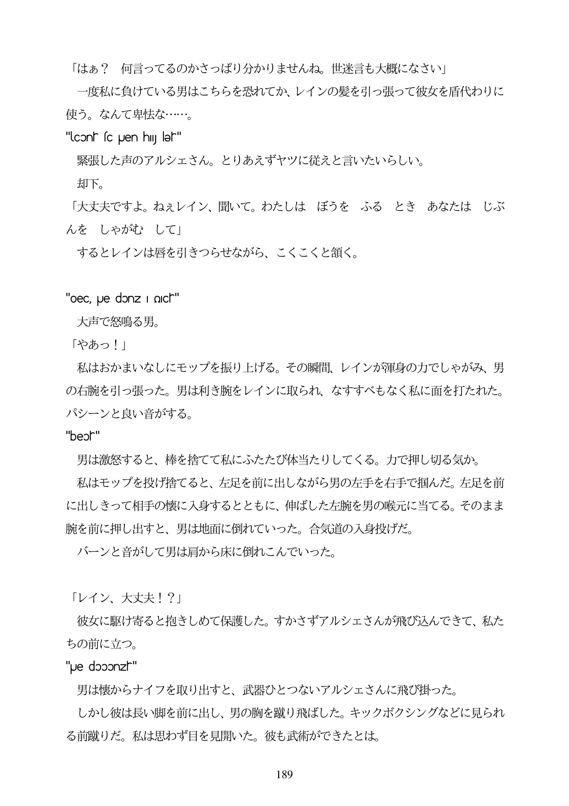

「はあ? 何言ってるのかさつばり分かりませんね。世迷言も大概になさい」 一度私に負けている男はこちらを恐れてか、レインの髪を引っ張って彼女を盾代わりに 使う。なんて卑怯な・...。 "lconr sc puen hy lər" 緊張した声のアルシェさん。とりあえずヤツに従えと言いたいらしい。 却下。 「大丈夫ですよ。ねえレイン、聞いて。わたしは ぼうを ふる とき あなたは じぶ んを しやがむ して」 するとレインは唇を引きつらせながら、こくこくと領く。

"oec, pe dɔnz | QIch" 大声で怒鳴る男。 「やあっ!」 私はおかまいなしにモップを振り上げる。その瞬間、レインが運身の力でしゃがみ、男 の右腕を引っ張った。男は利き腕をレインに取られ、なすすべもなく私に面を打たれた。 パシーンと良い音がする。 "bear." 男は激怒すると、棒を捨てて私にふたたび体当たりしてくる。力で押し切る気か。 私はモップを投げ捨てると、左足を前に出しながら男の左手を右手で掴んだ。左足を前 に出しきって相手の懐に入身するとともに、伸ばした左腕を男の喉元に当てる。そのまま 腕を前に押し出すと、男は地面に倒れていった。合気道の入身投げだ。 バーンと音がして男は肩から床に倒れこんでいった。

「レイン、大丈夫!?」 彼女に駆け寄ると抱きしめて保護した。すかさずアルシエさんが飛び込んできて、私た ちの前に立つ。 "pue dɔɔɔnzr" 男は懐からナイフを取り出すと、武器ひとつないアルシェさんに飛び掛った。 しかし彼は長い脚を前に出し、男の胸を蹴り飛ばした。キックボクシングなどに見られ る前蹴りだ。私は思わず目を見開いた。彼も武術ができたとは。

**189**